Генератор азота GN S-40
РУКОВОДСТВО ПО ЭКСПЛУАТАЦИИ
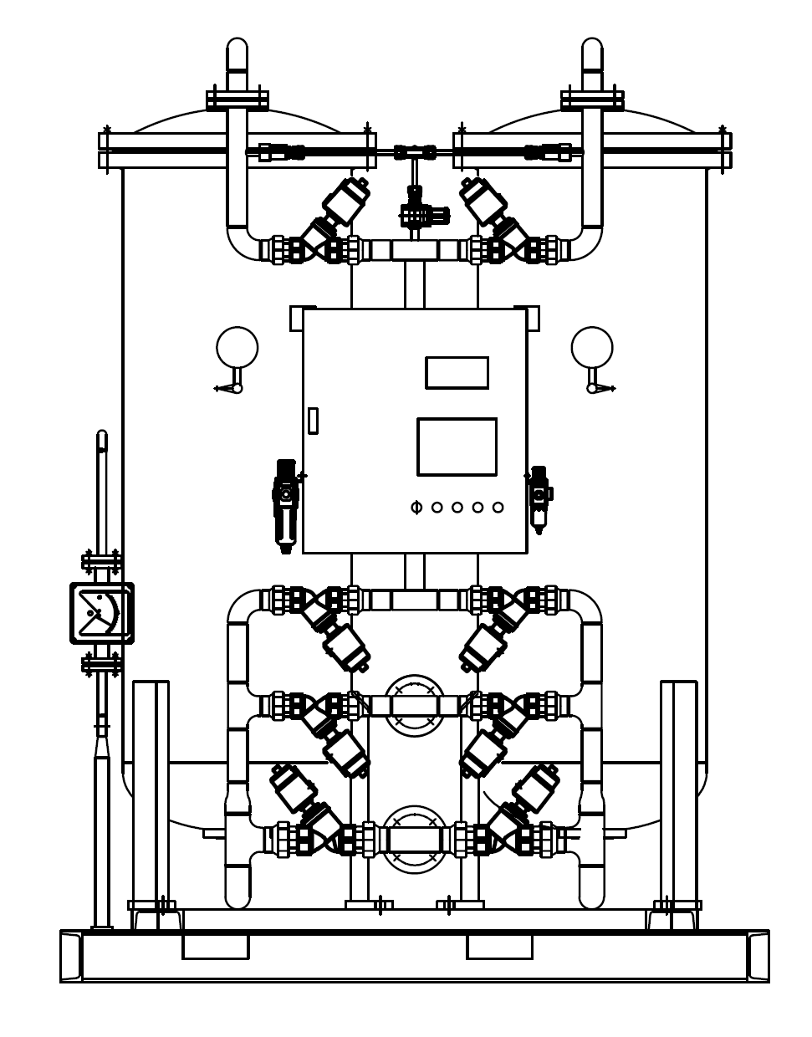

СОДЕРЖАНИЕ
№ п/п | Наименование | Стр.
1 | Общие данные | 4
2 | Руководство по эксплуатации (РЭ) | 8
2.1 | Описание и работа | 8
2.1.1 | Описание и работа оборудования | 8
2.1.1.1 | Назначение оборудования | 8
2.1.1.2 | Технические характеристики | 8
2.1.1.3 | Состав оборудования | 8
2.1.1.4 | Средства измерения, инструменты и принадлежности | 9
2.1.1.5 | Маркировка и пломбировка | 10
2.1.1.6 | Упаковка | 10
2.1.2 | Описание и работа составных частей оборудования | 10
2.1.2.1 | Общие сведения | 10
2.1.2.2 | Работа | 11
2.1.2.3 | Принцип работы адсорбционного генератора азота с переменным давлением | 12
2.1.2.4 | Производство азота на углеродном молекулярном сите | 13
2.1.2.5 | Применения генерации азота КЦА | 15
2.1.2.6 | Детали генератора азота КЦА | 17
2.1.2.7 | Воздушный ресивер | 17
2.1.2.8 | Генератор азота КЦА | 17
2.1.2.9 | Технические параметры | 20
2.1.2.10 | Маркировка оборудования | 21
2.1.2.11 | Упаковка | 22
2.2 | Эксплуатация | 22
2.2.1 | Эксплуатационные ограничения | 22
2.2.2 | Подготовка оборудования к эксплуатации | 23
2.2.2.1 | Меры безопасности при подготовке изделия | 24
2.2.2.2 | Последовательность внешнего осмотра изделия | 24
2.2.2.3 | Правила и порядок осмотра рабочих мест | 25
2.2.2.4 | Правила и порядок осмотра и проверки готовности оборудования к эксплуатации | 26
2.2.2.5 | Указания об ориентировании изделия | 26
2.2.2.6 | Особенности подготовки оборудования к использованию из различных степеней готовности | 27
2.2.2.7 | Указания о присоединении оборудования с другим оборудованием | 28
2.2.2.8 | Первый пуск (Комплексное опробование) | 29
2.2.2.9 | Перечень возможных неисправностей изделия | 30
2.2.3 | Эксплуатация изделия | 31
2.2.3.1 | Порядок действий обслуживающего персонала | 31

2.2.3.2 | Порядок контроля работоспособности оборудования | 31
2.2.3.3 | Перечень возможных неисправностей | 32
2.2.3.4 | Перечень режимов работы оборудования | 32
2.2.3.5 | Порядок приведения оборудования в исходное положение | 33
2.2.3.6 | Порядок выключения изделия | 33
2.2.3.7 | Меры безопасности использования оборудования по назначению | 34
2.2.4 | Действие в экстремальных ситуациях | 34
2.2.4.1 | При пожаре | 34
2.2.4.2 | При отказах систем оборудования | 35
2.2.4.3 | При попадании в аварийные условия эксплуатации | 35
2.2.4.4 | При экстренной эвакуации обслуживающего персонала | 35
2.2.5 | Особенности использования доработанного изделия | 36
2.3 | Техническое обслуживание | 36
2.3.1 | Общие указания | 36
2.3.1.1 | Требования к составу и квалификации персонала | 36
2.3.1.2 | Требования к оборудованию направляемому на ТО | 37
2.3.2 | Меры безопасности | 37
2.3.3 | Порядок технического обслуживания | 37
2.4 | Техническое обслуживание составных частей | 37
2.4.1 | Ежедневная проверка GNS-40 | 37
2.4.2 | Порядок ежемесячной проверки GNS-40 | 37
2.4.3 | Периодические проверки ресиверов РВ900-1, РВ900-2 | 38
2.4.4 | Очистка и окраска | 38
2.5 | Хранение | 38
2.5.1 | Правила постановки и снятия изделия с хранения | 39
2.5.2 | Перечень составных частей изделия с ограниченными сроками хранения | 39
2.5.3 | Перечень работ, правила поведения | 40
2.5.4 | Условия хранения изделия | 40
2.5.5 | Способы утилизации | 40
2.6 | Транспортировка | 40
2.6.1 | Требования и условия транспортировки | 40
2.6.2 | Порядок подготовки изделия для транспортировки различными видами транспорта | 42
2.6.3 | Способы крепления изделия для транспортировки различными видами транспорта | 44
2.6.4 | Порядок погрузки и выгрузки изделия, меры безопасности | 44
2.7 | Утилизация | 45
2.7.1 | Меры безопасности | 45
2.7.2 | Сведения и проводимые мероприятия по подготовке изделия к утилизации | 46
2.7.3 | Перечень утилизируемых составных частей | 46
2.8 | Гарантийные обязательства | 47
2.9 | Ведомость эксплуатационных документов | 47

1. Общие данные.
  - Данное руководство разработано для обеспечения оптимальной эксплуатации изделий, ознакомления с их конструкцией, изучения правил эксплуатации (использования по назначению, технического обслуживания, текущего ремонта, хранения и транспортировки).
  - Наименование изделия:
Генератор азота адсорбционного типа марки «GNS»
  - Разработчик:
ООО «Надежное оборудование»
  - Основания для разработки:
_____________________________________________
  - Заказчик:
________________________________________
______________________________________________

  - Перечень обозначений и сокращений.
АСУ ТП - Автоматизированная система управления технологическим процессом
БД - база данных
ЗИП - Запасные изделия прилагаемые
ИМ - Инструкция по монтажу
ИЭД - интерактивный электронный документ
КД - конструкторский документ (документы, документация)
КИ - Каталог изделия
ПС – Паспорт
ПЗК - портативный защищенный компьютер
GN – генератор азота
МД - модуль данных
НЗЧ - Нормы расхода запасных частей
НМ - Нормы расхода материалов
НТД – Нормативный технический документ
ОБДЭ - Общая база данных эксплуатационной документации
ОИЛ - Обозначение иллюстрации
ОМД - Обозначение модуля данных
РЭ - Руководство по эксплуатации
СЭ - Сборочная единица
СНК - Система нумерации и кодирования
СЧ - Составная часть
ТЗ - Техническое задание
УП - Учебно-технические плакаты
ФО – Формуляр
ЭТ – Этикетка
ЭВМ - Электронно-вычислительная машина
ЭД - эксплуатационный документ (документы)
ЭСО - электронная система отображения
- Внимание! Обозначает указания и предписания, требующие особого внимания, обслуживающего персонала.
- Внимание! Обозначает указания и предписания, требующие особого внимания, обслуживающего персонала.

- Информация! Данной пиктограммой в инструкции обозначаются пункты, требующие внимания при ознакомлении.

- Обозначение опасности поражения электрическим током.
  - Основные нормативы и указания, используемые при разработке:
Обозначение документа | Наименование документа
ГОСТ 2.601-2006 |  | ЕСКД. Эксплуатационные документы
ГОСТ 9.014-78 |  | ЕСЗКС. Временная противокоррозионная защита изделий. Общие требования (С Изменениями N 1-6)
ГОСТ 9.032-74 |  | Единая система защиты от коррозии и старения. Покрытия лакокрасочные. Группы, технические требования и обозначения
ГОСТ 9.301-86 |  | ЕСЗКС. Покрытия металлические и неметаллические неорганические. Общие требования (с Изменениями N 1, 2)
ГОСТ 12.1.003-83 |  | ССБТ. Шум. Общие требования безопасности (с Изменением N 1)
ГОСТ 12.1.004-91 |  | ССБТ. Пожарная безопасность. Общие требования (с Изменением N 1)
ГОСТ 12.1.005-88 |  | ССБТ. Общие санитарно-гигиенически требования к воздуху рабочей зоны (с Изменением N 1)
ГОСТ 12.1.012-2004 |  | ССБТ. Вибрационная безопасность. Общие требования
ГОСТ 12.1.030-81 |  | ССБТ. Электробезопасность. Защитное заземление. Зануление (с Изменением N 1)
ГОСТ 12.2.003-91 |  | ССБТ. Оборудование производственное. Общие требования безопасности
ГОСТ 12.2.007.0-75 |  | ССБТ. Изделия электротехнические. Общие требования безопасности (с Изменениями N 1, 2, 3, 4)
ГОСТ 12.3.009-76 |  | ССБТ. Работы погрузочно-разгрузочные. Общие требования безопасности (с Изменением N 1)
ГОСТ 12.4.011-89 |  | ССБТ. Средства защиты работающих. Общие требования и классификация
ГОСТ 12.4.021-75 |  | ССБТ. Системы вентиляционные. Общие требования (с Изменением N 1)
ГОСТ 14192-96 |  | Маркировка грузов (с Изменениями N 1, 2, 3)
ГОСТ 14254-96 |  | Степени защиты, обеспечиваемые оболочками  (код IP)
ГОСТ 15150-69 |  | Машины, приборы и другие технические изделия. Исполнения для различных климатических районов. Категории, условия эксплуатации, хранения и транспортирования в части воздействия климатических факторов внешней среды (с Изменениями N 1, 2, 3, 4, 5)
ГОСТ 17516-72 |  | Изделия электротехнические. Условия эксплуатации в части воздействия механических факторов внешней среды (с Изменениями N 1, 2)
ГОСТ 21130-75 |  | Изделия электротехнические. Зажимы заземляющие и знаки заземления. Конструкция и размеры (с Изменениями N 1, 2, 3, 4, 5)
ГОСТ 24297-2013 |  | Верификация закупленной продукции. Организация проведения и методы контроля
ГОСТ Р 12.4.026 -2001 |  | ССБТ. Цвета сигнальные, знаки безопасности и разметка сигнальная. Назначение и правила применения. Общие технические требования и характеристики. Методы испытаний (с Изменением N 1)
СНиП 41-01-2003 |  | Отопление, вентиляция и кондиционирование
ПУЭ |  | Правила устройства электроустановок

- Руководство по эксплуатации (РЭ).
  - Описание и работа.
    - Описание и работа оборудования
Азотный генератор работает по адсорбционной технологии, основанной на различной зависимости скорости поглощения отдельных компонентов газовой смеси от давления и температуры. Среди нескольких типов адсорбционных установок по производству азота наибольшее распространение в мире получили установки короткоцикловой безнагревной адсорбции (КЦА или PSA-установки).
      - Назначение оборудования
Генератор предназначен для производства газообразного азота в месте потребления. Работа основана на принципе короткоцикловой безнагревной адсорбции. Процесс воздухоразделения является полностью автоматическим и не требует вмешательства и постоянного контроля оператора.
      - Технические характеристики
Производительность генератора составляет 16 нм³/час при концентрации азота 99,5% при давлении 6 Бар (изб.)
      - Состав изделия
№ п/п | Наименование, страна происхождения, фирменное наименование | Марка, ГОСТ, ТУ | Ед. изм. | Кол-во
1.2 | Генератор азота c системой автоматики и газоанализатором  - Производительность, Qmax = 16 м³/час  - Концентрация, C = 99,99%  - Давление на выходе P = 7 бар  Спроектировано в России, собрано в Китае | «GNS-40» Надежное оборудование ТУ 3400-001-45915062-2020 | Шт. | 1
1.2 | Ресивер азотный 500л. 10 бар |  | Шт. | 1
Таблица 1

      - Средства измерения, инструмент и принадлежности
Таблица 2
Наименование и тип средств измерения, инструмента, принадлежностей и их основные характеристики | Марка, ГОСТ, ТУ | Назначение | Примечание
Отвертка монтажная с пластмассовой ручкой  L= 200 мм | ГОСТ  17199-88 | Для монтажа, технического обслуживания и демонтажа | В комплект поставки не входит
Прибор электроизмерительный Ц 4353*  *Допускается применение других электроизмерительных приборов аналогичного  класса точности. | ТУ25-04-3303-77 | Для контроля коммутации цепей переключающих устройств | В комплект поставки не входит
Фонарь | ГОСТ  4677-74 | Для монтажа, технического обслуживания и демонтажа | В комплект поставки не входит
Молоток слесарный массой 0,5 кг | ГОСТ 2310-77 | Для монтажа, технического обслуживания и демонтажа | В комплект поставки не входит
Зубило слесарное | ГОСТ 7211-86 | Для монтажа, технического обслуживания и демонтажа | В комплект поставки не входит
Рулетка металлическая | ГОСТ 7502-92 | Для измерения зазоров между сборочными единицами при компоновке на монтаже, техническом обслуживании и демонтаже | В комплект поставки не входит
Ключи гаечные двусторонние | ГОСТ  10112-2001 | Для монтажа, технического обслуживания и демонтажа | В комплект поставки не входит
      - Маркировка и пломбирование
На корпусе генератора закреплена табличка фирменная
содержащая:
- товарный знак предприятия-изготовителя;
- сокращённое наименование и адрес предприятия-изготовителя;
- условное обозначение оборудования;
Маркировка выполнена способом, обеспечивающим её сохранность и читаемость в течение всего срока хранения и эксплуатации.
Маркировка транспортной тары соответствует ГОСТ 14192-96 и содержит манипуляционные знаки "Хрупкое. Осторожно", "Верх", "Центр тяжести", основные, дополнительные и информационные надписи.
      - Упаковка
Упаковка соответствует требованиям ГОСТ 23170-78, условия транспортирования в части воздействия климатических факторов по ГОСТ 15150-69.
Сопроводительная документация, прилагаемая к генератору, упакована в пакеты из полиэтиленовой плёнки по ГОСТ 10354-82 толщиной не менее 0,1 мм. Пакеты заварены. Типы пакетов, прочность и герметичность сварных швов - по ГОСТ 12302-83.
2.1.1.7 Безопасность
Перед запуском машины необходимо внимательно прочитать инструкцию по экспуатации. Операторы должны быть обучены.
Необученным людям или неутвержденным операторам не разрешается запускать, запускать или ремонтировать эту машину.
Перед установкой, эксплуатацией и обслуживанием особое внимание следует обратить на предупреждения о безопасности.
ООО «Надежное оборудование» не несет ответственности за ущерб, вызванный неправильной установкой, эксплуатацией и обслуживанием заказчиком.

2.1.1.8 Изменение системы
Без письменного разрешения ООО «Надежное оборудование» использование компонентов системы запрещено.

2.1.1.9 Правила предотвращения несчастных случаев
Правила предотвращения несчастных случаев устанавливаются национальными регулирующими органами, они должны строго соблюдаться.

2.1.1.10 Источник опасности
Эта машина имеет функцию автоматического управления, перед любым обслуживанием машину и все детали необходимо отключить.

Пожар!
Отработанный газ из генератора азота КЦА представляет собой конденсированный кислород (около 35 об.%), Поэтому цех с установленным оборудованием должен хорошо вентилироваться. Отработанный газ может выводиться наружу по стальной трубе, предотвращая контакт с огнем и горючими материалами.

Отравление.
Выделяемый конденсированный кислород (примерно 35 об.%) Нельзя использовать для дыхания, поскольку примеси и другие опасные вещества могут нанести вред здоровью.

Удушье.
Продуктовый газ этой машины - азот с очень небольшим содержанием кислорода. Вдыхание азота или пребывание в этой атмосфере может вызвать дефицит кислорода и даже смерть от удушья. Заказчик должен строго предотвратить утечку или выброс этого газа в закрытое пространство в результате деятельности человека. Помещение для установки оборудования должно хорошо вентилироваться.

    - Описание и работа составных частей оборудования
      - Общие сведения
В состав генератора входит комплекс устройств и оборудования, прошедшего все сертификационные испытания, а также получившего все необходимые аттестации и разрешения, предусмотренные для данного оборудования в Российской Федерации (см. п. 2.1.1.3).
      - Работа
Генератор азота «Надёжное Оборудование» (GNS-40)
Предварительно прошедший осушение и очистку сжатый воздух поступает в генератор и проходит через адсорберы где, процесс разделения воздуха основан на том, что молекулы кислорода способны быстро поглощаться микропорами гранулированного твердого углеродного молекулярного сита (CMS), а молекулы азота, поглощаемые с меньшей скоростью, проскакивают в конец слоя молекулярного сита и поступают в ресивер. Причем это происходит последовательно в адсорберах 1 и 2 (рис. 2.).

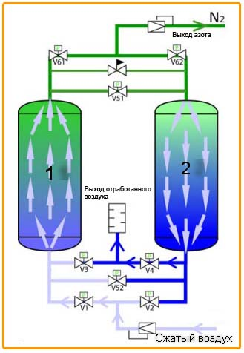

Рис. 2

Ресиверы
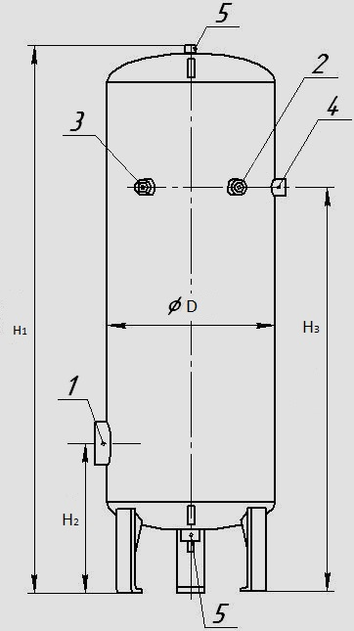  Рис. 3. Ресивер воздушный (воздухосборник) | Ресивер воздушный – это сосуд, работающий под давлением. Он предназначается для накопления и хранения сжатого воздуха; для выравнивания и поддержания давлений в трубопроводах; смягчения пульсаций, вызываемых работой компрессора; поддержания требуемого рабочего режима компрессора и уменьшения числа его перепусков; первичного охлаждения сжатого воздуха; сбора и удаления конденсата.  1-фланец; 2- бобышка; 3 – бобышка; 4 – бобышка; 5 – бобышка.

      - Принцип адсорбционного генератора азота с переменным давлением
2.1.2.3.1 Адсорбент (углеродное молекулярное сито)
Адсорбент является основой адсорбционной системы работающей при переменном давлении.
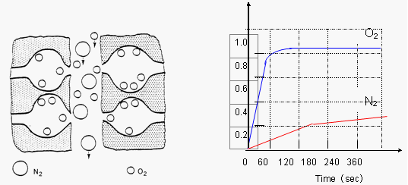
Углеродное молекулярное сито — это адсорбент скоростного типа, он широко используется в производстве азота методом разделения воздуха. Разделение азота и кислорода основано на следующем: в течение определенного времени скорость адсорбции кислород значительно выше, чем у азота.

В условиях сбалансированной адсорбции при более высоком давлении воздуха адсорбционная способность углеродного молекулярного сита больше, при низком давлении его адсорбционная способность ниже.
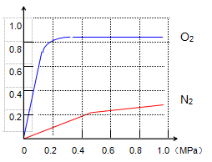
2.1.2.4 Производство азота на углеродном молекулярном сите

Адсорбция при переменном давлении (а именно КЦА) использует следующий принцип: адсорбент имеет разную адсорбционную способность при разном давлении, он адсорбируется при повышении давления и десорбируется при падении давления.

Технология PSA широко используется в областях осушения воздуха, разделения воздуха (получение азота или кислорода), очистки газов и т. д.

Углеродное молекулярное сито Генератор азота КЦА использует технологию разделения воздуха КЦА, углеродное молекулярное сито является адсорбентом, сжатый воздух является источником воздуха, используя принцип, согласно которому в определенное время CMS имеют различную адсорбционную способность по азоту и кислороду в герметичной емкости под давлением. Это рециркуляционный процесс адсорбции кислорода и производства азота при повышении давления и десорбции кислорода при падении давления.

2.1.2.5 Применение генерации азота КЦА
Самый простой способ применения технологии генерации азота с адсорбцией под давлением состоит из одной адсорбционной башни, заполненной углеродным молекулярным ситом, входного и выходного трубопроводов, клапанов с программным управлением и т. Д.
Когда сжатый воздух входит через впускное отверстие, он проходит через адсорбент (углеродное молекулярное сито) внутри адсорбционной колонны, кислород из сжатого воздуха адсорбируется, неадсорбированный азот собирается и выходит через выпускное отверстие.

Через некоторое время адсорбции углеродное молекулярное сито насыщается, затем впускной и выпускной клапаны газа закрываются, выпускной клапан открывается, адсорбент десорбируется для регенерации. После регенерации он готов к следующему периоду адсорбции.
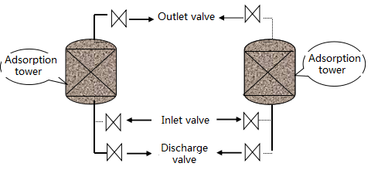
2.1.2.6 Детали генератора азота КЦА
Генератор азота КЦА обычно включает
- Генаратор азота КЦА；
- Буферный ресивер для азота

2.1.2.7 Воздушный ресивер
Функции
Буферизация давления и расхода сжатого воздуха, поступающего из узла обработки воздуха (из воздушного компрессора).

2.1.2.8 Генератор азота КЦА
Описание технологического процесса
Адсорбция
Имеются две адсорбционные башни с углеродным молекулярным ситом. Когда очищенный сжатый воздух поступает на вход адсорбционной колонны А, он идёт на выход, проходя через углеродное молекулярное сито, адсорбируются O2 、 CO2 и H2O, полученный азот выходит из верхнего отверстия (по трубопроводу) адсорбционной башни.
Десорбция
Через некоторое время углеродное молекулярное сито в адсорбционной башне A адсорбируется. Сжатый воздух переключается на адсорбционную колонну B для адсорбции O2 и производства N2, в то же время углеродное молекулярное сито в адсорбционной колонне A десорбируется и восстанавливается. Десорбция молекулярного сита осуществляется с помощью вентиляционного клапана. Когда в адсорбционных башнях отсутствует воздух, давление внутри быстро падает до нормального, и адсорбированные O2 、 CO2 、 H2O десорбируются.
Выхлоп
Чтобы полностью регенерировать углеродное молекулярное сито, азот из выпускного отверстия адсорбционной башни или буферного резервуара для азота используется для продувки оставшихся O2 、 CO2 、 H2O внутри адсорбционных колонн.
Выравнивание давления
Перед переключением между двумя адсорбционными колоннами происходит кратковременный процесс выравнивания давления, который используется для быстрого увеличения адсорбционного давления и скорости восстановления азота. Выравнивание давления означает соединение двух адсорбционных колонн, позволяя газу из одной адсорбционной колонны (для десорбции) поступать в другую (для адсорбции), тогда две адсорбционные колонны могут иметь одинаковое давление.
Эта система адаптирует неравномерный процесс выравнивания давления, скорость восстановления азота дополнительно улучшается, что снижает энергопотребление всей системы.
Циркуляция
Две адсорбционные башни поочередно адсорбируют, выравнивают давление и регенерируют для разделения кислорода и азота; в этом процессе постоянно образуется азот.
Циркуляция в основном основана на изменении давления внутри адсорбционной башни. Ниже показано изменение давления за один циркуляционный период (короткий цикл).

Приборы для проверки азота
Генератор азота КЦА имеет расходомер, анализатор кислорода, манометры и т. Д., Которые проверяют и контролируют качество продукта.
Системы контроля:
ПЛК и модули
Соленоидный клапан
Пневматические клапаны

Генератор азота КЦА с автоматической циркуляцией
ПЛК контролирует открытие и закрытие электромагнитных клапанов в соответствии с заданной программой, электромагнитные клапаны управляют состояниями пневматических клапанов с помощью управляющего газа, таким образом достигается автоматическая работа.
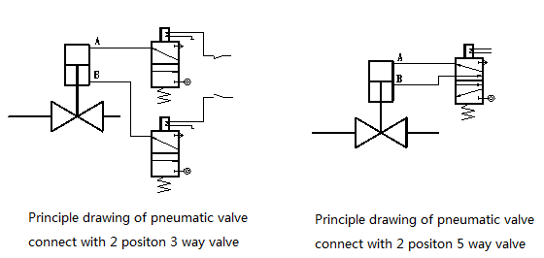

2.1.2.8 Буферный ресивер для азота
Отделенный азот из адсорбционной колонны сначала поступает в буферный резервуар для азота, чтобы уравновесить колебания давления и чистоты (содержания кислорода), обеспечить стабильную подачу азота конечному пользователю. Буферный резервуар с азотом также может быстро повысить давление в адсорбционных башнях.

2.1.2.9 Технические параметры
Расчетное давление: 8-10 бар
Расчетная температура: 20 ℃
Мин. Температура окружающей среды: +5,0 ℃
Максимальная температура окружающей среды: +40,0 ℃
Относительная влажность воздуха: 80%
Установка: в помещении, в безопасной зоне.

Допустимые параметры атмосферного воздуха (требования к качеству). Чтобы азот соответствовал заявленным характеристикам, воздух на входе в воздушный компрессор должен быть чистым и соответствовал следующим данным:

H2 ≤ 2PPm
CO ≤ 3PPm
CO2 ≤ 350PPm
C2H2 ≤ 0.5PPm
CH4 ≤ 3PPm
C2H6 ≤ 1.0PPm
C3H6 ≤ 1.0PPm
C3H8 ≤ 1.0PPm
C4H10 ≤ 0.1PPm
CxHx ≤ 0.1PPm
CnHnSH ≤ 0.05PPm
SO2 ≤ 0.1PPm
H2S ≤ 0.05PPm
HCl，Cl2 ≤ 1.0PPm
NH3 ≤ 1.0PPm
NO,Nox ≤ 0.05PPm
Solid particle ≤ 2.5mg/m3
Other impurities ≤ 0.1PPm

Параметры генератора азота
Модель | Концентрация (%) | Производительность  (нм3/час) | Точка росы (℃) | Давление (МПа)
GNS - 40 | 99.99 | 16 | ≤-55 | ≥0.7

      - Маркировка и пломбирование
Генератор азота «Надёжное Оборудование» (GNS-40)
На генераторе имеется табличка, содержащая следующую
информацию:
- условное обозначение генератора;
- наименование и товарный знак предприятия-изготовителя;
- порядковый номер по системе нумерации предприятия-изготовителя;
- дату выпуска изделия;

Маркировка выполнена способом, обеспечивающим её сохранность и читаемость в течение всего срока хранения и эксплуатации.
Ресивер
На корпусе ресивера укреплена табличка, содержащая:
- товарный знак предприятия-изготовителя;
- сокращённое наименование и адрес предприятия-изготовителя;
- условное обозначение оборудования;
- обозначение технических условий;
- заводской номер;
- дату (месяц и год) выпуска изделия;
- рабочее давление сосуда P, (до 10 бар);
- температурный диапазон эксплуатации (-20°С ≤ t < +40°С);
Маркировка выполнена способом, обеспечивающим её сохранность и читаемость в течение всего срока хранения и эксплуатации.
      - Упаковка
Генератор азота GNS-40
Способ упаковки, подготовка к упаковке, транспортная тара и материалы, применяемые при упаковке, порядок размещения соответствуют чертежам предприятия изготовителя. Перед упаковкой необходимо проверить наличие и сохранность пломб на корпусе генератора.
Ресивер
Упаковка ресивера при транспортировании должна производиться в дощатые ящики либо с применением облегченной транспортной упаковки, на надежно закрепленных деревянных опорах, при этом ресивер может быть упакован в полиэтиленовую пленку.
Резьбы отверстий должны быть законсервированы путем нанесения ингибированных масел и закрыты пробками или заглушками. Отдельно поставляемые детали и комплектующие узлы также должны быть законсервированы и упакованы в полиэтиленовый пакет.
Техническая и товаросопроводительная документация должна быть упакована в полиэтиленовый пакет по ГОСТ 10354-82 толщиной не менее 0,1 мм. Пакеты заварены. Типы пакетов, прочность и герметичность сварных швов - по ГОСТ 12302-83.
  - Использование по назначению
    - Эксплуатационные ограничения
Таблица 3
Техническое обслуживание установок должно производиться только квалифицированным опытным персоналом, аттестованным для проведения таких работ.

Запрещается использовать генератор не по основному назначению, указанному в настоящем руководстве.

Запрещается хранить вблизи генератора легковоспламеняющиеся, самовоспламеняющиеся и другие химические вещества.

Запрещается эксплуатировать генератор без надлежащего заземления, опасно для жизни!

Допустимый диапазон температур окружающей среды эксплуатируемой установки от +5ºС до +45ºС при максимальном давлении продуцируемого газа на входе 7,0 Бар.

    - Подготовка оборудования к использованию
При стационарном исполнении генератор устанавливается вертикально на фундамент, требования к поверхности отражены в инструкции по монтажу (ИМ).
Допускается устанавливать генератор на другие металлические конструкции, по согласованию с заводом-изготовителем.
Наружное ограждение генератора, расположенного на территории промпредприятия, не предусматривается.
Генератор, расположенный на обособленном участке, необходимо оградить глухим или сетчатым забором высотой 2 м в соответствии с ВСН 03-77.
При размещении генератора необходимо учитывать минимально допустимые проходы, которые должны составлять не менее 1,5 м по периметру. Также необходимо учитывать направление сброса воздуха от вентиляционных технологических проемов или трубопроводов.

      - Меры безопасности при подготовке оборудования к работе
К монтажу и обслуживанию генератора допускается только квалифицированный, прошедший специальную подготовку, персонал. Предприятие, эксплуатирующее генератор, обязано выполнять требования настоящего РЭ, а также соответствующих НТД, утвержденных в установленном порядке:
- Правила промышленной безопасности:
- ПУЭ Правил устройства электроустановок.
- ПБ 03-517-02 Общие правила промышленной безопасности для организаций, осуществляющих деятельность в области промышленной безопасности опасных производственных объектов;
- ПБ 03-585-03 Правила устройства и безопасной эксплуатации технологических трубопроводов;
- ПБ 09-624-03 Правила безопасности в нефтяной и газовой промышленности;
- Систем Стандартов Безопасности Труда:
- ГОСТ 12.1.003 ССБТ. Шум. Общие требования безопасности;
- ГОСТ 12.1.004 ССБТ. Пожарная безопасность. Общие требования;
- ГОСТ 12.1.030 ССБТ. Электробезопасность. Защитное заземление, Зануление;
- ГОСТ 12.2.003 ССБТ. Оборудование производственное. Общие требования безопасности;
- ГОСТ 12.2.007.0 ССБТ. Изделия электротехнические. Общие требования безопасности;
- ГОСТ 12.2.062 ССБТ. Оборудование производственное. Ограждения защитные;
- СНиП 3.05.05 Технологическое оборудование и технологические трубопроводы.
НАРУШЕНИЕ ТРЕБОВАНИЙ НАСТОЯЩЕГО РУКОВОДСТВА, А ТАКЖЕ ДОКУМЕНТОВ, РЕГЛАМЕНТИРУЮЩИХ ЭКСПЛУАТАЦИЮ, УСТАНОВЛЕННОГО ТЕХНОЛОГИЧЕСКОГО ОБОРУДОВАНИЯ В СТАНЦИИ, МОЖЕТ ПРЕДСТАВЛЯТЬ ОПАСНОСТЬ ДЛЯ ЖИЗНИ И ЗДОРОВЬЯ ЧЕЛОВЕКА.
- Обслуживающий персонал должен быть ознакомлен со всеми действующими инструкциями и предписаниями по технике безопасности при работе с оборудованием, а также аттестован по правилам промышленной безопасности в соответствии с требованиями ПБ 03-517-02, если генератор азота размещен на особо опасном производственном объекте.
      - Объем и последовательность внешнего осмотра оборудования
- Произвести внешний осмотр. Генератор не должен иметь механических повреждений.
- Проверить комплектность на соответствие п.2.1.1.3.
      - Правила и порядок осмотра рабочих мест
Генератор обеспечен всеми необходимыми системами автоматизации. Рабочее место не предусмотрено.
      - Правила и порядок осмотра и проверки готовности оборудования к использованию
- Монтаж генератора производится строго в соответствии с проектом, инструкцией по монтажу (ИМ) и настоящим руководством по эксплуатации.
- Блок должен быть размещен на фундаменте и закреплён в соответствии с ИМ.

      - Указания об ориентировании изделия
- При монтаже генератор и ресиверы должны быть закреплены на фундаменте.
- Установка оборудования должна исключать возможность его опрокидывания.
      - Особенности подготовки изделия к использованию из различных степеней готовности
Данная комплектация генератора не предусматривает блочной поставки оборудования и сборки на монтажной площадке.

      - Указания о соединении данного изделия с другими изделиями
При подключении к источникам питания или потребителя к генератору руководствоваться ИМ.
      - Первый пуск (Комплексное опробование).
Проверьте работоспособность воздушного компрессора и осушителя согласно их руководствам по эксплуатации.
Установите все ручные клапаны системы в правильное открытое / закрытое положение, см. Таблицу 7-1 «Состояние ручного клапана в состоянии остановки».
Проверьте, находятся ли вспомогательные части в нормальном состоянии (см. Руководства по вспомогательным частям).
Проверьте, находится ли мощность в пределах нормы.

Наименование | Открыто | Закрыто
Клапан N2 | √
Другие ручные клапана |  | √

Подача управляющего воздуха:
Полностью откройте пневматический шаровой кран, отрегулируйте редуктор регулировки давления на систему управления, он подает управляющий воздух для генератора азота и установите давление подачи управляющего воздуха на 0,5-0,7 МПа, регулируя редуктор.

Работа панели управления Генератором азота：
Подключите кабель питания к панели управления, включите автомат питания на панели управления.
Нажмите кнопку пуска, генератор азота запустится.

Настройка и регулировка генератора азота
См. Схему технологического процесса. Медленно откройте шаровой кран для подачи сжатого воздуха в абсорбционные башни T-A (T-B). Давление абсорбции PG2 、 PG3 при работе должно быть выше 0,75 МПа.
После того, как абсорбционные башни A / B отработают 3–5 циклов адсорбции (3-5 минут), приоткройте впускной шаровой кран в буферный азотный ресивер, азот должен быть подан в буферный ресивер для азота. По достижении давления в 0,7 МПа на азотном ресивере, откройте шаровый кран на выходе буферного азотного ресивера для подачи азота потребителю .
Примечание:
Строгое выполнение вышеуказанных шагов может ускорить достижение установленной чистоты азота.
Откройте сливной клапан буферного ресивера с азотом на 60 секунд, затем закройте его.
Примечание:
Этот шаг подходит для первого пуска или пуска после длительной остановки; он не нужен для нормального запуска.
Полностью откройте выпускной клапан буферного резервуара азота.
Отрегулируйте клапан регулировки расхода азота, чтобы показания расходомера достигли установленного значения.

Остановка генератора азота КЦА
- Закройте все ручные краны, начиная с конца (от крана подачи азота потребителю до крана подачи сжатого воздуха).
- Выключите воздушный компрессор и осушитель.
- Нажмите кнопку СТОП на панели управления генератора после того, как давление в адсорбционной колонне опустится ниже 0,02 МПа. Генератор перестанет работать.
- Закройте кран подачи азота на газоанализатор.
- Выключите подачу питания в панели управления (автомат).
- Отключите внешний источник питания, если имеется.
- Готово, ждем следующего запуска.

Пожалуйста, выключите систему КЦА в соответствии с вышеуказанными процедурами, не останавливайте нормальную работу системы КЦА, выключив выключатель питания.
Примечание:
При остановке системы, закройте впускной и выпускной клапаны ресивера с азотом, чтобы предотвратить утечку азота. Это может значительно сократить время следующего запуска.

Порядок запуска при аварийном отключении питания:
При внезапном отключении электроэнергии все пневматические клапаны автоматически отключаются, оператор должен выполнить следующие операции:
◆ Закройте все клапаны по порядку.
◆ Выключите анализатор азота.
◆ Запуск при наличии электричества
◆ Когда питание снова станет доступным, запустите генератор азота в обычном режиме.

Интерфейс
Для запуска нажмите «Operating page»
Нажмите «СТАРТ», отобразится

Нажмите «ДА», генератор азота запустится. Нажмите «НЕТ», машина не запустится.
Когда машина запускается, цвет клапана меняется, красный означает, что клапан закрыт, зеленый означает, что клапан открыт.
Аварийная сигнализация и индикация процесса
Установите значение сигнала тревоги анализатора, чтобы контролировать выход неквалифицированного азота. Когда чистота ниже установленного значения чистоты, звуковая и визуальная сигнализация на панели управления подает звуковой и визуальный сигнал тревоги, при этом на сенсорном экране отображается следующее, а область мигает красным.

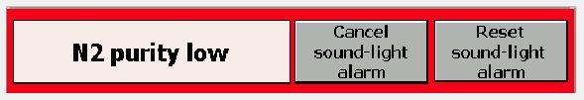

Нажав кнопку «Отменить звуковую сигнализацию», вы можете отключить мигание красного цвета в этой области, а также звуковую и визуальную сигнализацию на панели управления. Нажмите кнопку «Сбросить звуковой сигнал тревоги», чтобы вернуться в исходное состояние отображения сигнала тревоги.

Когда чистота выше установленного значения чистоты, звуковой и визуальный сигнал тревоги и красный мигающий сигнал в этой области автоматически отключаются.

Примечание: 1. После того, как все сигналы тревоги вернутся в нормальное состояние, если вы нажмете кнопку «Отменить звуковую сигнализацию», вы должны нажать кнопку «Сбросить звуковую сигнализацию», чтобы вы могли включить звуковой сигнал при возникновении сигнала отказа позже.

Настройка времени
«Настройка времени» - это настройка адсорбции, выравнивания, времени задержки генератора азота и т. Д. (Она была установлена правильно во время заводского испытания, пользователю не нужно работать).
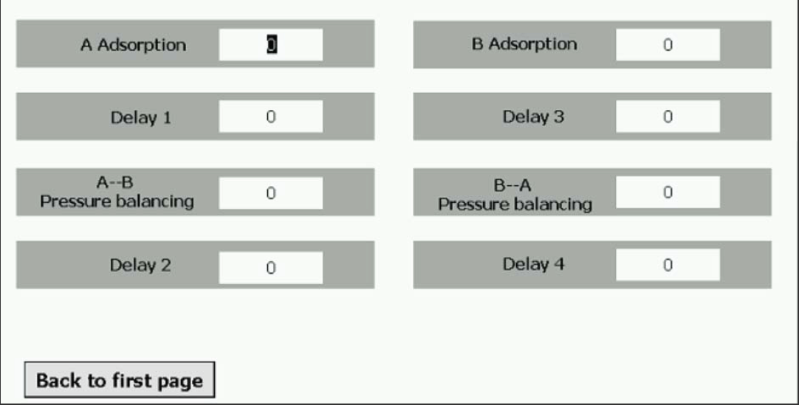
Напоминание об обслуживании: после того, как машина проработает 8000 часов, на экране отобразится напоминающая информация.
Вручную щелкните «Страницу тревог», отобразится
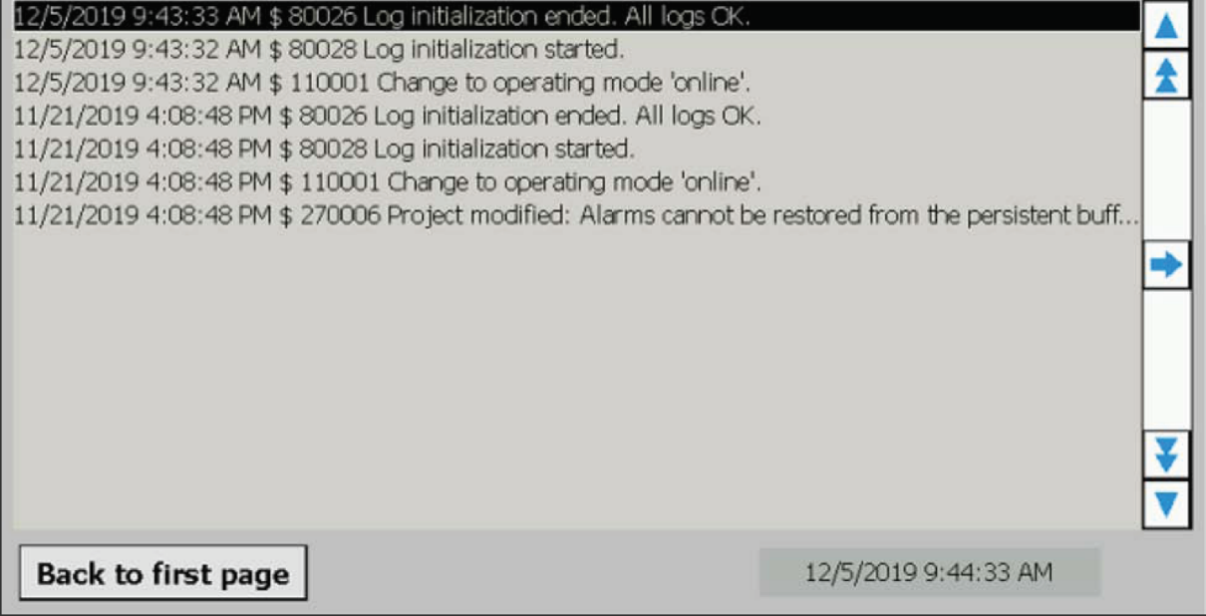
Вручную нажмите «Вернуться на первую страницу», произойдет возврат на первую страницу.
Проверка работы
Дежурному оператору необходимо проверить рабочее состояние данного оборудования, обратите внимание на следующее:
◆ Давление: убедитесь, что давление адсорбции находится в пределах установленного значения (≥0,75 МПа), колебания давления адсорбции будут влиять на чистоту азота. При обнаружении колебаний давления адсорбции проверьте состояние других измерителей давления, найдите причины и найдите нужный решение.
◆ Расход азота: заказчик может регулировать расход азота в соответствии с фактическими потребностями, но максимальный расход не должен соответствовать расчетным данным, иначе чистота азота упадет.
◆ Чистота азота: когда чистота азота падает, панель управления подает сигнал тревоги (в то же время неквалифицированный азот будет автоматически выпущен). Выпуск азота следует немедленно прекратить, чтобы выяснить причину и принять соответствующие меры.
◆ Адсорбционная циркуляция: операторы должны понимать нормальное изменение давления в адсорбционных колоннах.
◆ Слив: проверьте, нормальный ли слив.
Обслуживание
Каждый день
◆ Периодически проверяйте воздушный фильтр каждый день.
◆ Исправен ли автоматический сливной клапан, если нет, немедленно слейте воду вручную, отремонтируйте или замените автоматические клапаны.
◆ Находится ли измеритель перепада давления в зеленой зоне. Если он достигает красной области, необходимо заменить элемент воздушного фильтра.
◆ Каждый день периодически проверяйте исправность глушителя.
Внимание!
Если из глушителя выбрасывается черный порох, это означает, что CMS распылен, генератор азота необходимо немедленно остановить.
Очистите поверхность машины от пыли и грязи.
Периодически проверяйте, в норме ли давление сжатого воздуха на входе, температура, точка росы, расход и содержание масла.
Проверяйте показания прибора в установленное время. В случае каких-либо отклонений от нормы следует соблюдать «Рекомендации по диагностике отказов» и «Использование и эксплуатация».
Проверьте, в норме ли падение давления в соединительной части источника воздуха.

Каждые 3 месяца
Проверить герметичность оборудования суповой водой.

Каждые 6 месяцев
Проверьте, правильно ли работают пневматические клапаны

Каждые 12 месяцев
◆ Заменить элементы воздушного фильтра.
◆ Откалибруйте расходомер
◆ Калибровка анализатора
◆ Откалибруйте предохранительный клапан и измеритель давления согласно предписаниям местных властей.
◆ Заменить активированный уголь в маслосъемнике.

Каждые 24 месяца
Разобрать и очистить пневмоклапаны, при необходимости заменить уплотнительные кольца.
      - Перечень возможных неисправностей изделия
Таблица 5
Описание неисправностей,  внешнее их проявление | Возможные  причины | Указания по  устранению
Генератор/ресивер
Утечка газа через фланцевые соединения | Ослабление затяжек болтов или повреждение уплотни-  тельных прокладок | Подтянуть крепёжные болты или заменить прокладки
При нормальном давлении газа на входе давление газа за регулятором резко  снижается | Заедание штока, клапана, прорыв рабочей мембраны регулятора. | Отремонтировать или заменить  регулятор давления
Электродвигатель работает с перегрузкой (греется), подача воздуха с компрессора ниже номинальной | Напряжение сети ниже допустимого. | Выяснить причину падения напряжения и устранить её.

    - Использование изделия
      - Порядок действий обслуживающего персонала
Работа генератора полностью автоматизирована и не требует вмешательства или постоянного контроля оператора. При эксплуатации изделия не требуется особого порядка действий обслуживающего персонала кроме тех, которые описаны в данном руководстве.
      - Порядок контроля работоспособности изделия
Контроль работоспособности изделия производится автоматически при помощи аварийной сигнализации, выводе соответствующей информации на интерфейс при переходе на вкладку «информация» (Светофор) или передачи информации оператору на удаленное рабочее место.
      - Перечень возможных неисправностей
Перечень возможных неисправностей в процессе использования изделия и рекомендации по их устранению представлен в таблице 5.
      - Перечень режимов работы изделия
Работа генератора полностью автоматизирована, запуск при отключенных системах автоматизации генератора ЗАПРЕЩАЕТСЯ.
- Изделие может работать в двух режимах передачи информации:
Первый – с выводом информации о рабочем процессе на панель оператора с сенсорным дисплеем;
Второй – с выводом информации о рабочем процессе на удаленное рабочее место.
      - Порядок приведения изделия в исходное положение
- Включить компрессор и убедиться в повышении давления в системе.
- Включить генератор с помощью кнопки «Пуск» на сенсорной панели.
- Убедиться в достаточном наборе концентрации и открытии подачи продукционного газа потребителю.
- Система автоматики преднастроена и не требует приведения в исходное положение.
- Сброс настроек возможен с панели оператора в меню «настройки системы», сотрудником с правом доступа «Администратор».
      - Порядок выключения изделия
- Закройте вентиль «выход к потребителю» на боковой панели генератора и дождитесь пока генератор выйдет в режим «ожидание».
- Отключите генератор нажав кнопку «Стоп».
      - Меры безопасности использования изделия по назначению
Эксплуатация генератора должна производиться в строгом соответствии с инструкциями заводов-изготовителей оборудования и требованиями настоящей инструкции.
В эксплуатации могут находиться только исправные аппараты и машины, оснащенные необходимыми контрольно-измерительными приборами, предохранительными приспособлениями и арматурой.
Сварочные и другие работы с открытым огнем могут производиться на расстоянии не менее 10 м от генератора.
При использовании изделия персонал организации, связанный с эксплуатацией изделия должен быть ознакомлен с инструкцией по охране труда, принятой в эксплуатирующей организации, для не электротехнического персонала, аттестуемого на I квалификационную группу по электробезопасности, и строго соблюдать требования изложенные в данной инструкции.
    - Действие в экстремальных условиях
Генератор должен быть немедленно остановлен в случаях, предусмотренных инструкцией по режиму работы и безопасному обслуживанию, в частности:
- Если давление в генераторе/ресивере поднялось выше разрешенного и не снижается, несмотря на меры, принятые персоналом;
- При выявлении неисправности предохранительных устройств от повышения давления;
- При обнаружении в генераторе/ресивере и его элементах, не плотностей, выпученности, разрыва прокладок;
- При неисправности манометра и невозможности определить давление по другим приборам;
- При выходе из строя всех указателей уровня жидкости;
- При неисправности предохранительных блокировочных устройств;
- При возникновении пожара, непосредственно угрожающего сосуду, находящемуся под давлением.
      - При пожаре на изделии на этапах использования
- При появлении задымлении изделия или появления открытого пламени необходимо, в первую очередь, отключить все системы электропитания.
- Прекратить подачу сжатого воздуха на ресивер (отключить компрессор)
- По возможности снизить давление в ресивере до атмосферного, открыв предохранительный клапан.
- Незамедлительно сообщить о происшествии в пожарную охрану или ответственному лицу по пожарной безопасности организации.
- Начать тушение. Тушение необходимо производить в соответствии с инструкцией по пожарной безопасности организации, руководствуясь правилами тушения пожаров на электроустановках до 1000 В.
      - При отказах систем изделия
- Прекратить подачу сжатого воздуха;
- Снизить давление до атмосферного;
- Обратиться в службу сервисного обслуживания «Надежное оборудование».
      - При попадании в аварийные условия эксплуатации
Управление генератором происходит в автоматическом режиме, в случае аварийной ситуации ознакомиться с «журналом аварийных ситуаций» на интерфейсе блока управления в разделе «Аварии».
Обратиться в службу сервисного обслуживания «Надежное оборудование».
      - При экстренной эвакуации обслуживающего персонала
Рабочих мест не предусмотрено, дополнительные меры при пожаре и других опасных ситуаций описаны в п.2.2.4.1 и 2.2.4.2
    - Особенности использования доработанного изделия
Допускается использование изделия, только по согласованию с предприятием-изготовителем.
  - Техническое обслуживание
    - Общие указания
Для предупреждения неисправностей и продления срока службы генератора, необходима регулярная визуальная проверка всей системы.
      - Требования к составу и квалификации персонала
Техническое обслуживание генераторов должно производиться только квалифицированным опытным персоналом, аттестованным для проведения таких работ.
Допуск обслуживающего персонала к проведению сервисных работ должен предоставляться руководителем предприятия «пользователя», а привлекаемый для проведения работ персонал должен пройти обучение у уполномоченных техников компании «Надежное Оборудоване».
Перед проведением технического обслуживания необходимо ознакомиться с настоящей инструкцией.
      - Требования к изделию, направляемому на ТО
Определяется исходя из рекомендаций эксплуатационной документации комплектующих изделий, поставляемых с генератором, а также по результатам плановых проверок в соответствии с п. 2.4.1, п. 2.4.2 настоящих РЭ.
    - Меры безопасности
- Соблюдать требования техники безопасности;
- Работать на обесточенной установке;
- Перед проведением работ «сбросить» давление;
- К обслуживанию допускать только квалифицированный персонал.
    - Порядок технического обслуживания
Техническое обслуживание генератора и его основных узлов заключается в следующих операциях:
- Регулярное обследование лакокрасочного покрытия не реже 6 мес. и при необходимости производство локального ремонта для предотвращения распространения очагов коррозии;
- Регулярное обследование целостности электрических соединений и отсутствие окислов не реже 3 мес.
- Регулярное обследование запорной арматуры. При необходимости производить смазку материалами:
Литол-24, либо ВД-40.
  - Техническое обслуживание составных частей
    - Ежедневная проверка «GN-40»:
А) Осмотр на предмет нормального функционирования системы автоматического сброса конденсата (сбой или засор в системе сброса может привести к попаданию конденсата или масла в адсорбер, что может стать причиной выхода из строя установки, и данный случай не будет являться гарантийным).
Б) Осмотр системы подготовки сжатого воздуха на предмет соответствия качества точки росы.
    - Порядок проведения работ ежемесячной проверки «GN-40»:
А) Закройте шаровой кран на воздушном ресивере для перекрытия подачи сжатого воздуха к генератору.
Б) Оставьте генератор работать, пока из воздуховода шумопоглотителя не выйдет весь воздух.
В) Отключите питание генератора.
Г) Отсоедините шланг(конденсатоотводчика) от нижней части емкости фильтров сжатого воздуха.
Д) Замените фильтрующие элементы, если они повреждены или выглядят сильно загрязненными;
Е) Промойте емкости в теплой мыльной воде, тщательно промойте, высушите и снова установите.
Ж) Снова подсоедините шланг(конденсатоотводчика) к нижней части емкостей фильтров.
З) Медленно откройте шаровой кран впуска воздуха на ресивере сжатого воздуха, и наполните его.
И) Следуйте порядку действий, как при вводе в эксплуатацию.
    - Периодические проверки ресиверов РВ900-1, РВ900-2.
- проверка технической документации – не реже раза в год;
- наружный осмотр всех сварных швов и поверхности сосуда – ежегодно;
- внутренний осмотр коррозионного состояния стенок сосуда – ежегодно, используя для этого лючок и отверстия. Если через имеющиеся отверстия внутренняя поверхность полностью не просматривается, то осмотр внутренней поверхности производится с помощью специальных приборов (эндоскопа, перископа и др. смотровых приборов);
- гидравлическое испытание пробным давлением через 5 лет (в последующем – по результатам контроля и испытаний)
    - Очистка и окраска
Подготовку и окраску поверхностей изделия и его составных частей производить в соответствии с ГОСТ 9.402-2004.
  - Хранение
    - Правила постановки и снятия изделия с хранения
- При постановке на хранение генератора/ресивера оборудование должно быть упаковано в упаковочную тару поставщика (предприятия-изготовителя).
- При снятии с хранения изделие следует извлечь из упаковки и выдержать в течение 2 часов в нормальных климатических условиях: температуре плюс (25 ±10)°С, влажности (65±15)%, атмосферном давлении (750±30) мм рт. ст.
    - Перечень составных частей изделия с ограниченными сроками хранения
Генератор азота (GN-40), осушитель , ресиверы
    - Перечень работ, правила поведения
При хранении генератора/ресивера более года, при условии хранения в закрытом неотапливаемом помещении, должна быть произведена переконсервация.
Для этого необходимо произвести расконсервацию генератора/ресивера: вывернуть все заглушки и пробки; ветошью, смоченной обезжиривающим средством, удалить с поверхностей нанесенную ранее консервацию; протереть сухой ветошью; вновь нанести консервацию.
    - Условия хранения изделия
- Условия хранения генератора – закрытое неотапливаемое помещение. Способ хранения должен исключать механические повреждения и образование коррозии.
- Также необходимо обесточить питание всех электроприемников генератора и установленного технологического оборудования;
    - Способы утилизации
Генераторы, отработавшие срок службы и (или) по результатам технического диагностирования определены как невозможные для дальнейшей эксплуатации, должны быть утилизированы в соответствии с действующими санитарными нормами; детали и узлы должны быть переданы на специализированное предприятие, согласованное санитарно-эпидемиологической службой, имеющее разрешение (лицензию) Министерства природных ресурсов РФ.
  - Транспортирование
    - Требования к условиям транспортирования
Изделие транспортируют в закрытых транспортных средствах.
При транспортировке ЗИП или отдельных составных частей изделия:
- Транспортирование изделия следует осуществлять в крытых транспортных средствах;
- Изделие должно транспортироваться только в упаковке поставщика (предприятия-изготовителя);
- Допускается транспортирование изделия в дополнительной транспортной таре транспортной компании;
- При транспортировании изделия должна быть обеспечена защита транспортной тары с упакованными изделиями от непосредственного воздействия атмосферных осадков и солнечного излучения;
- Размещение и крепление транспортной тары с упакованными изделиями в транспортных средствах должно обеспечивать ее устойчивое положение и не допускать перемещения во время транспортирования.
- При проведении погрузочно-разгрузочных работ и транспортировании должны строго выполняться требования манипуляционных знаков, нанесенных на упаковке и транспортной таре.
- Климатические внешние воздействующие факторы (ВВФ) при транспортировании должны быть в соответствии с требованиями, указанными в ГОСТ 15150-69 для условий транспортирования (хранения) УХЛ1 и приведёнными в таблице 6.1
Таблица 6.1
Температура окружающего воздуха, °С | От +40 до -60
Относительная влажность воздуха при 25°С, % | 80
Атмосферное давление, кПа | От 84 до 106,7

- Механические внешние воздействующие факторы при транспортировании должны быть в соответствии с требованиями, указанными в ГОСТ 23088-80 и приведёнными в таблице 4.2
Таблица 6.2
Механический удар
Ударное ускорение, g | 75
Длительность действия ударного ускорения, мс | от 2 до 6
Синусоидальная вибрация
Диапазон частот, Гц | От 1 до 500
Амплитуда ускорения, g | 5

    - Порядок подготовки изделия для транспортирования различными видами транспорта
- Транспортирование генератора совместно с технологическим оборудованием может производиться в условиях температур от минус 50°С до плюс 40°С автомобильным, морским и железнодорожным транспортом и регламентируется действующими «Правилами перевозки грузов на железнодорожном транспорте в закрытом подвижном составе», утвержденными МПС России, Правилами дорожного движения Российской Федерации, утвержденными постановлением Совета Министров - Правительством Российской Федерации от 23.10.93г. №1090, Инструкцией по перевозке крупногабаритных и тяжеловесных грузов автомобильным транспортом по до-рогам Российской Федерации от 27.05.96г.
- Подготовка изделий к транспортированию морским транспортом должна осуществляться в соответствии с требованием ГОСТ 26653-90.
- Упаковка оборудования и его составных частей должна обеспечивать сохранность оборудования и его составных частей, инструмента, принадлежностей и сопроводительной эксплуатационной документации от механических повреждений и вредного воздействия атмосферных факторов при транспортировании.
- Перед упаковкой и транспортированием из оборудования должны быть удалены масла и охлаждающая жидкость и другие технологические среды.
- Все подвижные части оборудования должны быть приведены в такое положение, при котором оборудование имеет наименьшие габаритные размеры, и в таком положении закреплены элементами упаковки (деревянными опорами, эластичными амортизационными элементами из резины, войлока и т. п.) или приведением элементов оборудования (с помощью фиксаторов, защелок, стопоров и т. п.) в положение, исключающее самопроизвольное перемещение подвижных частей оборудования.
- Тщательно подмести кузов, избавив его мусора, при открытом кузове – от льда и снега;
- Увеличить коэффициент трения всеми доступными способами. Наилучший – использование специальных резиновых прокладок, обеспечивающих коэффициент трения скольжения не менее 0,6;
- Распределить нагрузку от ножек оборудования, чтобы избежать повреждения настила и падения оборудования.
- Закрепить грузовые единицы независимыми растяжками и/или другими способами, исключающими любые подвижки грузовых единиц.

    - Способы крепления изделия для транспортирования различными видами транспорта
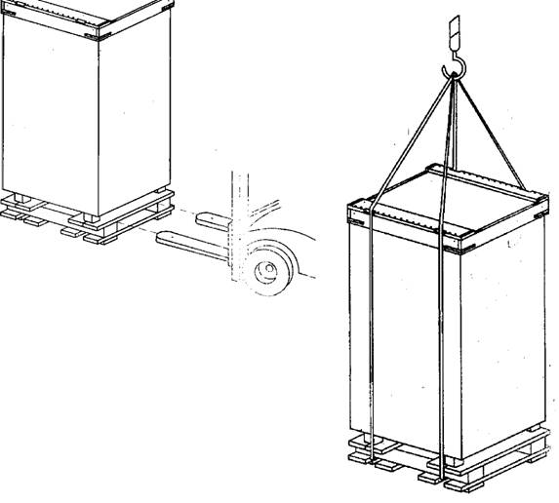
Рис. 11. Схема строповки оборудования при погрузке/разгрузке

    - Порядок погрузки и выгрузки изделия, меры безопасности
При погрузочно-разгрузочных работах руководствоваться ГОСТ 12.3.009-76 и схемами строповки и крепления (рис. 11)
После транспортировки рекомендуется проверить генератор и оборудование на целостность и отсутствие механических повреждений, для предотвращения получения травм при пусконаладочных и иных подготовительных работах при вводе в эксплуатацию.
  - Утилизация
    - Меры безопасности
Изделие не содержит в своем составе опасных или ядовитых веществ, способных нанести вред здоровью человека или окружающей среде и не представляет опасности для жизни, здоровья людей и окружающей среды по окончанию срока службы.
    - Сведения и проводимые мероприятия по подготовке изделия на утилизацию
Изделия, отработавшие срок службы и (или) по результатам технического диагностирования определены как невозможные для дальнейшей эксплуатации, должны быть утилизированы в соответствии с действующими санитарными нормами. Детали и узлы должны быть переданы на специализированное предприятие, согласованное санитарно-эпидемиологической службой, имеющее разрешение (лицензию) Министерства природных ресурсов РФ
    - Перечень утилизируемых составных частей
Соответствует комплектации изделия отраженной в п. 2.1.1.3 и РЭ на соответствующие комплектующие генератора.
  - Гарантийные обязательства
    - «Надежное оборудование» несет ответственность за качество поставляемых установок в течение 12 месяцев, с даты подписания акта приема-передачи оборудования заказчику, но не более 18 месяцев, и при строгом соблюдении условий эксплуатации установки в соответствии с приведенным ниже описанием.
    - Ответственность «Надежное оборудование» ограничивается ремонтом вышедшей из строя установки (все издержки по ремонту установки, за исключением стоимости расходных и фильтрующих элементов относятся к «Надежное оборудование»).
В случае нарушения условий эксплуатации «Надежное оборудование» не несет ответственности:
- Если температура окружающей среды при эксплуатации установки была за пределами допустимого диапазона от + 5 °C до + 40 °C;
- Если была произведена самостоятельная модификация или ремонт установки за пределами производственных площадей «Надежное оборудование» без особого письменного разрешения;
- Если причиной выхода из строя установки послужило небрежное обслуживание;
- Если установка вышла из строя ввиду воздействия на нее окружающей среды или внешних механических повреждений.
    - Компания «Надежное оборудование» не несет ответственности за косвенное воздействие установки на другое технологическое оборудование заказчика, используемого в технологическом процессе.
    - Компания Надежное оборудование не несет ответственности за косвенное воздействие установки на другое технологическое оборудование заказчика, используемого в технологическом процессе.
  - Ведомость эксплуатационных документов
1. РЭ – руководство по эксплуатации;
2. ИМ - Инструкция по монтажу;
3. ПС – Паспорт;
4. Инструкции эксплуатационные специальные.
- Все перечисленные документы выполняются отдельно от РЭ в соответствии с ГОСТ 2.610-2006 и техническими условиями.
- Документы п. 3, 4, 6, 7, 8, 9, 11, 12 не являются обязательными и разрабатываются отдельно по согласованию с заказчиком.

